**浙江省港航管理局综合管理与服务平台**

**详**

**细**

**设**

**计**

**文**

**档**

杭州惠航科技有限公司

2016年6月

目录

1. 引言 4

1.1. 编写目的 4

1.2. 背景 4

1.3. 定义 4

1.4. 参考资料 8

2. 程序系统的结构 10

3. 系统功能模块详细设计 11

3.1. 系统首页 11

3.2. 我的工作台 16

3.3. 信息发布 18

3.3.1. 我的信息 18

3.3.2. 发布对象管理 26

3.4. 办公助理 27

3.4.1. 日程安排 27

3.4.2. 通讯录 31

3.5. 视频查看 32

3.6. 待办事项 32

3.7. 智慧监管 34

3.7.1. 实时监测 34

3.7.2. 船舶轨迹与定位 39

3.7.3. 电子巡航 40

3.7.4. 监测预警 42

3.8. 综合查询与统计 42

3.8.1. 综合查询 42

3.8.2. 统计分析 43

3.9. 统一接口管理 43

3.9.1. 接口接入 44

3.9.2. 接口封装 44

3.9.3. 接口共享 45

3.9.4. 日志查询与统计 46

3.10. 系统设置 47

3.10.1. 日志查询与统计 47

3.10.2. 权限与接口 48

3.10.3. 权限分组 49

3.10.4. 角色管理 50

3.10.5. 权限访问 51

4. 运行设计 54

4.1. 运行模块组合 54

4.2. 运行控制 54

5. 系统出错处理设计 55

5.1. 出错信息 55

5.2. 补救措施 55

6. 数据库详细设计 56

7. 接口详细设计 57

8. 安全设计 58

8.1. 数据库安全设计 58

8.1.1. 数据安全备份及容灾 58

8.1.2. 敏感信息安全 58

8.2. 用户访问安全设计 58

# 引言

## 编写目的

本阶段是在前期需求调研分析结果以及概要设计的基础上，对浙江省港航管理局综合管理与服务平台进行详细设计。主要任务是：程序模块调用结构设计，说明各个模块之间的调用关系；功能详细设计， 包括完整UI设计，详细UI交互，详细功能输入/输出，所需调用接口，以及各功能模块间关系。详细的接口设计，包括接口名，接口输入，接口输出，接口逻辑。系统出错设计。系统安全设计。数据库详细设计，包括数据类型、数据特征及描述、数据实体间关系。

本说明书的预期读者为系统设计人员、软件开发人员、客户方的项目主管和评审人员。

本详细设计为下一步功能开发提供基础，同时也是项目验收的依据。

## 背景

1. 系统名称：浙江省港航管理局综合管理与服务平台
2. 项目来源：浙江省港航管理局
3. 开发者：杭州惠航科技有限公司
4. 用户：港航管理人员
5. 部署：省港航电信IDC机房
6. 运行环境：移动终端：支持android 4.0以上手机终端；

PC桌面：IE8.0以上浏览器；Chrome;360浏览器;Firefox;

服务器操作系统：LINUX兼容Windows Server 2008以上；

数据库系统：mysql5.6及以上。

## 定义

|  |  |  |
| --- | --- | --- |
| **序号** | **术语/缩写词** | **定义** |
| 1 | 移动智能终端 | 智能手机、船载终端、单兵设备等 |
| 2 | 移动服务器 | 管理、存储移动综合业务信息的计算机 |
| 3 | PC桌面 | 以个人电脑为客户端的应用 |
| 4 | B/S | 浏览器服务器模式 |
| 5 | C/S | 客户端服务器模式 |
| 6 | Webapp | 使用浏览器支持语言并依赖于web 浏览器来渲染的应用程序 |
| 7 | Nativeapp | 一种基于智能手机本地操作系统如iOS、Android、WP并使用原生程式编写运行的第三方应用程序 |
| 8 | 数据交换中间件 | 应用程序与本地或异地的同构或异构数据源的数据交换 |
| 9 | Webservice | 利用标准化的 XML 消息传递机制通过网络访问得到服务操作的接口方式 |
| 10 | GIS | 地理信息系统（Geographic Information System或 Geo－Information system，GIS）有时又称为“地学信息系统”。它是一种特定的十分重要的空间信息系统。它是在计算机硬、软件系统支持下，对整个或部分地球表层（包括大气层）空间中的有关地理分布数据进行采集、储存、管理、运算、分析、显示和描述的技术系统。 |
| 11 | AIS | AIS系统是船舶自动识别系统（Automatic Identification System）的简称，由岸基（基站）设施和船载设备共同组成，是一种新型的集网络技术、现代通讯技术、计算机技术、电子信息显示技术为一体的数字助航系统和设备。 |
| 12 | iOS | iOS是由苹果公司开发的移动操作系统[ |
| 13 | Android | Android是一种基于Linux的自由及开放源代码的操作系统，主要使用于移动设备，如智能手机和平板电脑，由Google公司和开放手机联盟领导及开发。 |
| 14 | HTML5 | 万维网的核心语言、标准通用标记语言下的一个应用超文本标记语言（HTML）的第五次重大修改。 |
| 15 | SOA | 面向服务的体系结构，是一个组件模型，它将应用程序的不同功能单元（称为服务）通过这些服务之间定义良好的接口和契约联系起来。接口是采用中立的方式进行定义的，它应该独立于实现服务的硬件平台、操作系统和编程语言。这使得构建在各种这样的系统中的服务可以以一种统一和通用的方式进行交互。 |
| 16 | XMPP协议 | XMPP是一种基于标准通用标记语言的子集XML的协议，它继承了在XML环境中灵活的发展性。因此，基于XMPP的应用具有超强的可扩展性。经过扩展以后的XMPP可以通过发送扩展的信息来处理用户的需求，以及在XMPP的顶端建立如内容发布系统和基于地址的服务等应用程序。而且，XMPP包含了针对服务器端的软件协议，使之能与另一个进行通话，这使得开发者更容易建立客户应用程序或给一个配好系统添加功能。 |
| 17 | 海事2.0 | 即船舶动态2.0系统是交通部海事局水上安全监督管理信息系统一期工程项目的最重要业务系统之一，是各海事局对船舶业务处理的主要模块，是对船舶进出口岸宏观控制的数据来源，是统计分析和领导决策的主要依据。船舶动态2.0系统包括船舶报告和进口岸申报、进出港签证查验、船舶安全检查、船舶分类分级管理和船籍港管理等业务及业务数据查询和统计报表等功能。 |
| 18 | 智慧监管 | 通过监测、分析、整合以及智慧响应的方式，从而实现港航动态监管的“可视、可测、可控”，通过综合各业务管理职能，整合优化现有资源，利用大数据分析技术，达到“预知、预测、预控”的目的，为公众和社会提供更好的通航监测、行业监管、公共信息服务，为水运市场建立一个优良的运行发展环境。 |
| 19 | 单点登录SSO | 在一个多系统共存的环境下，用户在一处登录后，就不用在其他系统中登录，也就是用户的一次登录能得到其他所有系统的信任。 |
| 20 | 应用框架 | 一般指面向应用的框架，框架是指具有即插即用的可重用性、成熟的稳定性以及良好的团队协作性。 |
| 21 | 云服务 | 云服务是基于互联网的相关服务的增加、使用和交付模式，通常涉及通过互联网来提供动态易扩展且经常是虚拟化的资源 |
| 22 | Portal | portal是一种web应用，通常用来提供个性化、单点登录、聚集各个信息源的内容，并作为信息系统表现层的宿主。聚集是指将来自各个信息源的内容集成到一个web页面里的活动 |
| 23 | 组件widget | 最初是源于苹果电脑的一个插件工具——Konfabulator，现在已经扩展应用到windows系统了  这个软件可以把它的功能块放到你的桌面上，这些功能块就是widget  比如说：时钟widget，就是在桌面上显示当前的时间；天气widget，可以显示你定制的地区的天气预报；cpu widget可以显示你cpu的占用比率；还有桌面搜索widget、股票widget等等。 |
| 24 | SDK | 软件开发工具包（外语首字母缩写：SDK、外语全称：Software Development Kit）一般都是一些软件工程师为特定的软件包、软件框架、硬件平台、操作系统等建立应用软件时的开发工具的集合。 |
| 25 | LDAP | LDAP是轻量目录访问协议，英文全称是Lightweight Directory Access Protocol，一般都简称为LDAP。它是基于X.500标准的，但是简单多了并且可以根据需要定制。与X.500不同，LDAP支持TCP/IP，这对访问Internet是必须的。LDAP的核心规范在RFC中都有定义，所有与LDAP相关的RFC都可以在LDAPman RFC网页中找到。 |
| 26 | Membership | 在 ASP.NET 应用程序中，Membership 类用于验证用户凭据并管理用户设置（如密码和电子邮件地址）。Membership 类可以独自使用，或者与 FormsAuthentication 一起使用以创建一个完整的 Web 应用程序或网站的用户身份验证系统。Login 控件封装了 Membership 类，从而提供一种便捷的用户验证机制。 |
| 27 | SAML | SAML即安全声明标记语言，英文全称是Security Assertion Markup Language。它是一个基于XML的标准，用于在不同的安全域(security domain)之间交换认证和授权数据。在SAML标准定义了身份提供者(identity provider)和服务提供者(service provider)，这两者构成了前面所说的不同的安全域。 SAML是OASIS组织安全服务技术委员会(Security Services Technical Committee)的产品。 |
| 28 | SH框架 | 一种基于J2EE体系的框架技术，总体有两个web框架组合而成，SpringMVC +Hibernate， |

## 参考资料

|  |  |  |
| --- | --- | --- |
| **序号** | **文档名称** | **备注** |
| 1 | 省港航管理局港航综合管理与信息服务云平台建设项目采购 |  |
| 2 | 省港航管理局港航综合管理与信息服务云平台需求规格说明书V1.0 | 项目文档 |
| 3 | 概要设计说明书（GB8567——88）.doc | 国标文件 |
| 4 | 港航水路交通运输信息化“十二五”发展规划 | 2010年，交通运输部 |
| 5 | 交通信息基础数据元 | {JT/T 697.X-2007），2007年，交通运输部 |
| 6 | 浙江省交通运输信息化 “十二五”发展规划 | 浙交【2012】33号 |
| 7 | 省港航管理局港航综合管理与信息服务云平台建设项目投标文件 |  |
| 8 | 省港航综合监管二期 |  |
| 9 | 浙江省港航数据模型 |  |
| 10 | 浙江省智慧港航顶层设计报告 | 2016.5 |
| 11 | 海事动态2.0系统 |  |
| 12 | 船联网可研示范报告 |  |
| 13 | 详细设计说明书（GB8567——88） | 国标文件 |
| 14 | 浙江省港航管理局港航综合管理与信息服务云平台概要设计文档 | 项目文档 |

# 程序系统的结构



# 系统功能模块详细设计

## 系统首页

**描述：**

输入网址后，第一个展示的页面（系统首页），主要功能有两部分组成，一个是系统统一登录的入口，进入统一用户登录界面进行登录，登录过后跳转回浙江港航综合管理与服务平台首页，并且可在相关系统进行免登陆访问。；另外一部分是港航相对宏观数据的展示。

**解决问题：**

使用单点登录，能有效的连接所有相关系统，做到用户输入用户名密码进行统一用户认证，进入系统，并同时能在相关系统进行自由访问

**涉及页面：**浙江港航综合管理与服务系统首页、统一用户登录页面、浙江港航综合管理与服务用户首页

**模块：**

统一用户认证系统。

**使用权限：**

无。

**输入：**

点击统一用户登录按钮，用户名、密码。

**输出：**

点击统一用户登录按钮后，系统自动跳转到舟山提供的统一用户登录界面，进行系统验证登录，登录验证成功后，跳转至工作台页面。

**基本实现方法：**

1. 由舟山提供系统统一用户登录的接口，进行方法跳转。

2、 宏观数据的展示利用已经接入的数据，通过开源的js脚本，进行基础数据的展示。

SSO统一用户认证系统是基于Web Service技术，提供了浙江省港航管理局综合管理与信息服务平台的用户统一管理、统一认证、异构系统与平台单点登录、统一安全控制与认证的系统平台。通过该系统，可以圆满解决港航系统内信息孤岛问题、应用认证集成等问题，真正实现：一点认证、全网通行；一点管理，全网安全。

SSO采用开源、企业级的中央认证服务项目CAS。

下面是CAS最基本的协议过程：

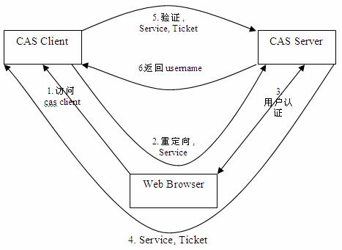

**UI设计：**

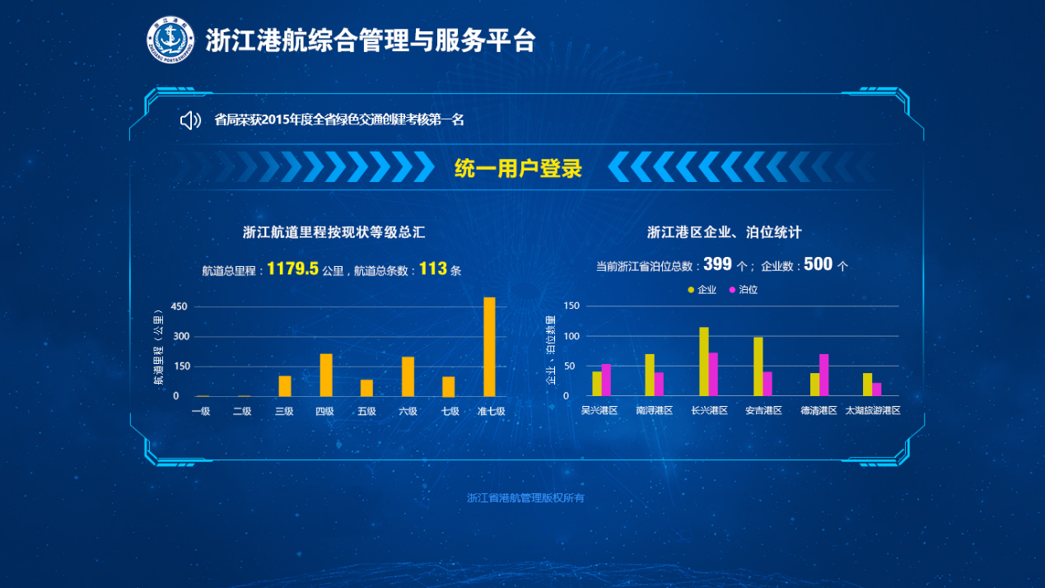

**流程图：**

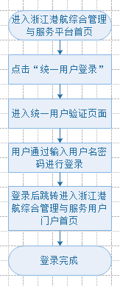

**流程及功能点：**

1. 输入URL进入浙江港航综合管理与服务平台系统首页。
2. 点击”统一用户登录”，跳转进入统一用户登录页面，通过输入用户名密码进行登录。
3. 成功登录过后，跳转进入浙江港航综合管理与服务平台用户首页
4. 除点击“统一用户登录”以外，点击”内网门户”或者“办公OA”都会验证当前用户是否已经登录，若未登录都会跳转到统一用户登录页面进行登录。、
5. 实现方法采用Yelu大学研发的CAS（Central Authentication Server），也是目前企业中运用较多的开源SSO服务器
6. 需要接入单点登录的应用系统，相应的配置文件中都要进行过滤器配置。

**附：CAS单点登录实现：**

CAS服务端采用舟山部署完成的CAS Servcer，本地项目针对web.xml进行配置。需要加入单点登录系统的应用系统需要在各自的配置文件中进行配置

1. **配置用户认证工作过滤器**

<!-- 该过滤器负责用户的认证工作，必须启用它 -->

<filter>

<filter-name>CASFilter</filter-name>

<filter-class>

org.jasig.cas.client.authentication.AuthenticationFilter

</filter-class>

<init-param>

<param-name>casServerLoginUrl</param-name>

<!--这里的server是服务端的IP -->

<param-value>

http://220.189.207.21:8290/casEG/login

</param-value>

</init-param>

<init-param>

<param-name>serverName</param-name>

<!--这里的server是本地项目的 一旦本地访问以下url，过滤器捕到，随即跳转到服务端的url-->

<param-value>http://localhost:8080</param-value>

</init-param>

</filter>

<filter-mapping>

<filter-name>CASFilter</filter-name>

<url-pattern>/*</url-pattern>

</filter-mapping>

1. **配置Ticket校验过滤器**

<filter>

<filter-name>CAS Validation Filter</filter-name>

<filter-class>

org.jasig.cas.client.validation.Cas20ProxyReceivingTicketValidationFilter

</filter-class>

<init-param>

<param-name>casServerUrlPrefix</param-name>

<!--这里的server是服务端的IP -->

<param-value>http://220.189.207.21:8290/casEG</param-value>

</init-param>

<init-param>

<param-name>serverName</param-name>

<param-value>http://localhost:8080</param-value>

</init-param>

<init-param>

<param-name>encoding</param-name>

<param-value>UTF-8</param-value>

</init-param>

</filter>

<filter-mapping>

<filter-name>CAS Validation Filter</filter-name>

<url-pattern>/*</url-pattern>

</filter-mapping>

1. **配置实现HttpServletRequest请求的包裹过滤器**

<filter>

<filter-name>CAS HttpServletRequest Wrapper Filter

</filter-name>

<filter-class> org.jasig.cas.client.util.HttpServletRequestWrapperFilter

</filter-class>

</filter>

<filter-mapping>

<filter-name>CAS HttpServletRequest Wrapper Filter

</filter-name>

<url-pattern>/*</url-pattern>

</filter-mapping>

1. **配置开发者可以通过rg.jasig.cas.client.util.AssertionHolder来获取用户的登录名的过滤器**

<filter>

<filter-name>CAS Assertion Thread Local Filter

</filter-name>

<filter-class>

org.jasig.cas.client.util.AssertionThreadLocalFilter

</filter-class>

</filter>

<filter-mapping>

<filter-name>CAS Assertion Thread Local Filter

</filter-name>

<url-pattern>/*</url-pattern>

</filter-mapping>

## 我的工作台

**描述：**用户登录后根据个人设置喜好而展示的主页,提供一定数量的功能模板，面向不同用户（按行政区划、按部门岗位）的个性化桌面服务，包括制定个人日程安排，记录个人备忘录，名片夹等等

**模块：**浙江港航综合管理与服务平台首页

**使用权限：**统一用户认证登录以后。

**解决问题：**首页提供一定数量的个性化定制的功能块，不同的用户凭个人喜好选择显示以及隐藏功能块，并配置每一个功能块所处的位置。

**涉及页面：**用户首页

**基本实现方法：**用户通过统一认证以后，进入我的工作台。主要实现方法是用开源的portlet框架进行重组、适配。

**UI设计：**

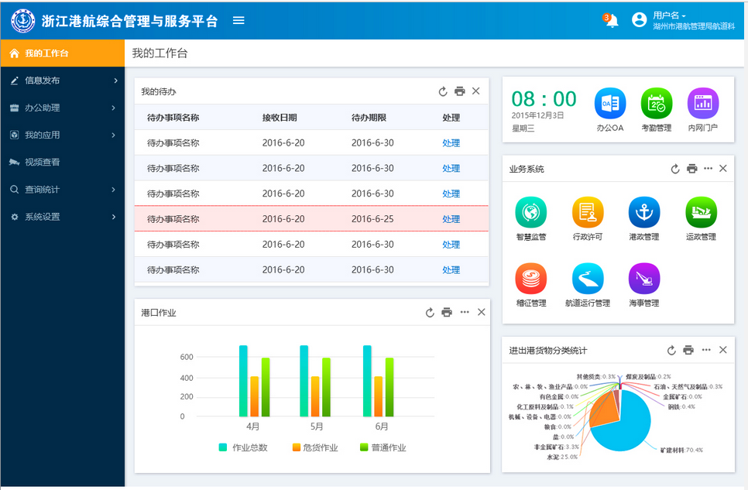

**流程及功能点：**

1. 用户登录过后进入首页，首页显示一个个功能模块，例如：1、待办事项；2、我的应用（与之相关联的一些系统，智慧监管、行政许可、港政管理、运政管理、航道运行管理、船舶检验等等）；3、常用按钮（办公OA、内网门户、考勤）；4、查询与统计；5、通讯录；6、日程安排。
2. 功能块采用portlet布局，用户可以进行移动每一个功能模块的位置，配置自己个性化的首页。
3. 系统原型如下图所示

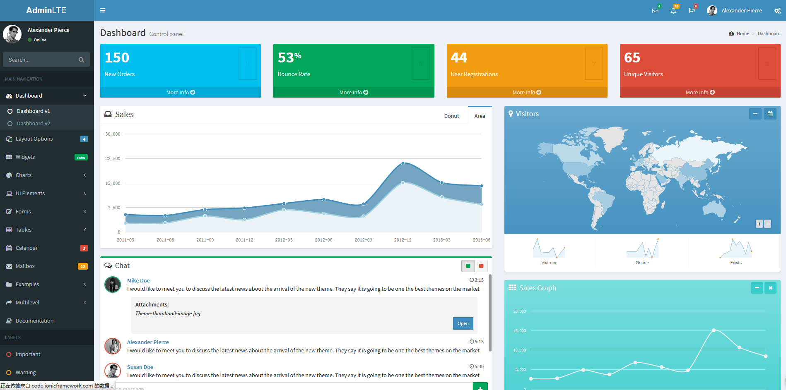

## 信息发布

### 我的信息

#### 新增信息发布

**描述：**进入信息发布，点击”我的信息” —>”我发布的信息”，进入我发布的信息页面，页面左上方有个“新增信息”按钮，点击按钮出现下拉条显示四个选项，对应新增四类信息：短信、邮件、网站信息、电子情报板。不同种类的信息，进入不同的信息编辑页面，填写相关内容，点击确定进行发布，网站信息以及情报板信息需要进行审核，确保信息的正确安全。

**解决问题：**用于用户发送信息

**模块：**我的信息——新增信息

**输入：**不同的信息输入不同的内容，信息内容都是具备的

**输出：**网站信息和情报板信息提交以后会在相关人员的信息审核页面，短信以及邮件会以相应的形式发送到相应的信息接收人员处。

**基本实现方法：**用户菜单栏选择新增发送信息的类型，进入相应的信息编辑页，编辑完成后提交。

**流程图：**

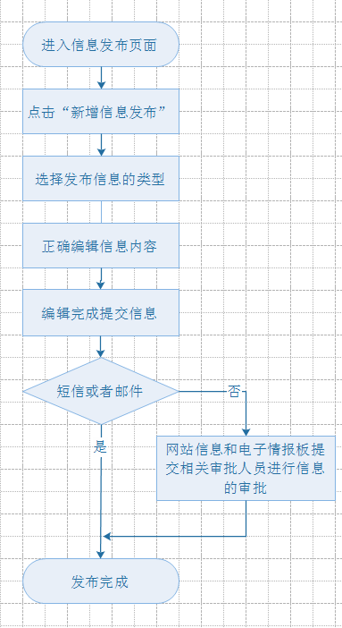

**流程及功能点：**

1. 短信新增

**描述：**点击”新增信息”按钮，下拉条选择短信，进入短信编辑页面，编辑内容包括收信人和内容，收信人通过组织架构进行选择，可选一个部门或者个人，也可自己编辑手机号，内容为纯文字内容，编辑完成以后点击发布即发送到收信人手机。也可将编辑好的短信存为草稿延迟发布。短信没有审核，发送即发至收信人手机。

**模块：**新增信息——短信

**输入：**选择收信人或者手动输入手机号、短信内容

**输出：**发送成功

**UI设计：**

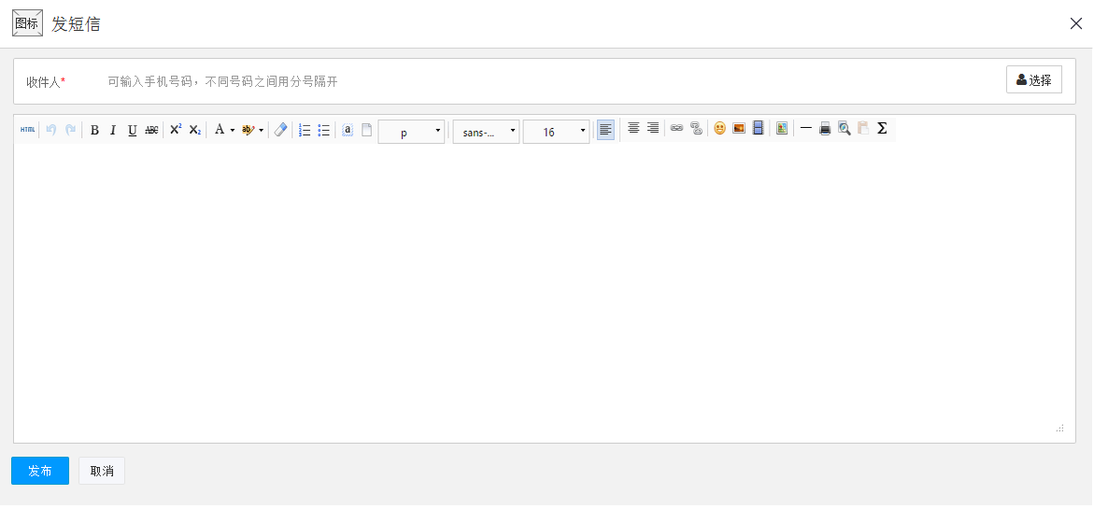

1. 邮件新增

**描述：**点击”新增信息”按钮，下拉条选择邮件，进入邮件编辑页面，邮件编辑内容包括收件人、抄送人、主题、添加附件、邮件主体内容。收件人以及抄送对象均通过组织架构进行选择，也可手动输入邮箱。点击发送则以邮件形式发送给收件人，也可将编辑好的邮件保存为草稿。邮件没有审核，发送即直接发至收件人邮箱。

**模块：**新增信息——邮件

**输入：**收件人邮箱、抄送（可不填）、主题（可不填），内容

**输出：**发送成功

**UI设计：**

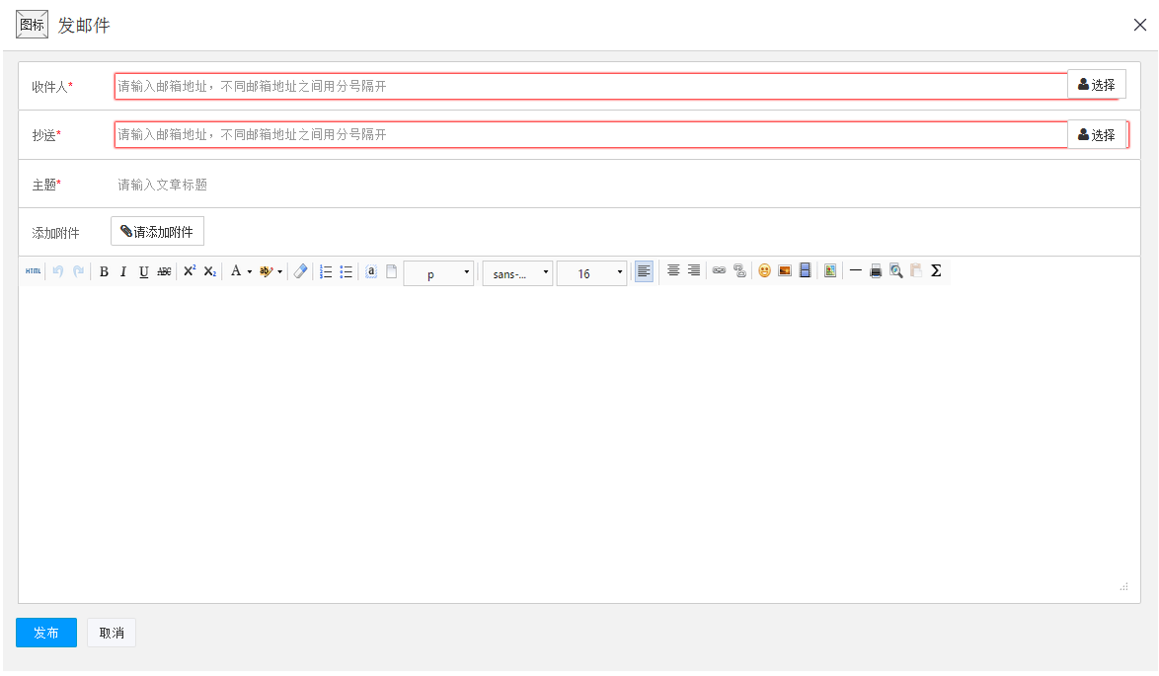

1. 网站信息新增

**描述：**点击”新增信息”按钮，下拉条选择网站信息，进入网站信息编辑页面，编辑内容包括发布对象、文章类目、文章标题、添加附件、审核人员、网站信息内容。编辑好点击发布，网站信息会自动到审核人员处进行审核，网站信息状态变成待审核。也可将编辑好的网站信息保存为草稿。

**模块：**新增信息——网站信息

**输入：**发布对象、文章类目、文章标题、添加附件、审核人员、内容

**输出：**发送成功

**UI设计：**

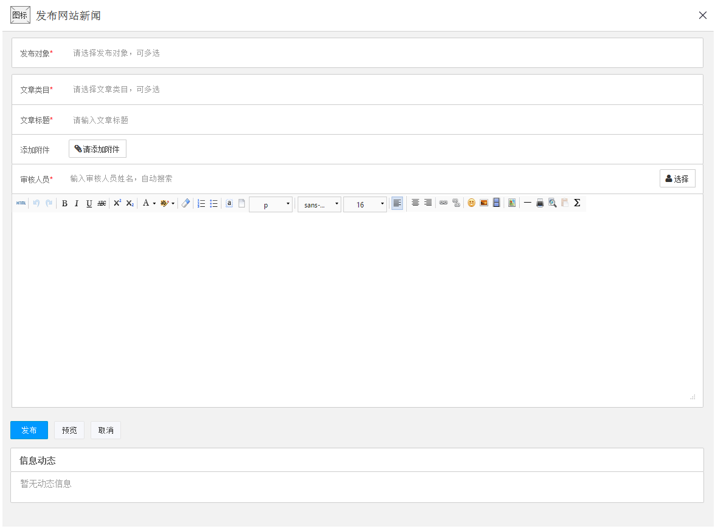

1. 电子情报板新增

**描述：**点击”新增信息”按钮，下拉条选择电子情报板，进入电子情报板信息的编辑页面。选择需要发布信息的情报板位置，编辑需要显示在情报板上的内容纯文字。编辑完成点击发布，情报板信息就转到审核人员处进行审核，信息状态变为待审核。

**模块：**新增信息——情报板信息

**输入：**情报板节目名称、情报板节目宽度、情报板节目高度、情报板节目元素（单行文本、多行文本、图片、交通简图、停车场信息）、情报板位置

**输出：**发送成功

**UI设计：略。**

**流程及功能点：**

1. 编辑情报板内容，选择情报板元素进行添加，其中：

**单行文本：**纯文本内容，可实现文本的左右滚动，可以设置文本高度、宽度、文本字体、大小、字体颜色等

**多行文本：**纯文本内容，可实现文本的上下滚动，可以设置文本的高度，文本字体、大小、字体颜色等。

**图片：**上传图片并且添加到节目中，可以通过拖动调节图片大小尺寸。

**交通简图：**选择指定的简图模板添加到节目中，简图元素每五分钟刷新一次，获取最新的交通简图。

**停车场信息：**绑定到指定的停车场数据的数据源，发布后数据为每分钟刷新。

1. 编辑完成内容后，选择需要展示内容的情报板位置，点击确定进行发布。
2. 情报板内容会到相关情报板信息审核人员处，审批人员审批通过后，情报板信息会正式发布。

#### 我发布的信息

**描述：**进入信息发布，点击”我的信息” —>”我发布的信息”，这里显示的是我发布的信息，信息包含四类（网站信息、短信、邮件、情报板信息），使用tab页分类显示列表，并按创建时间以及发布状态排序。点击预览查看发布信息的详细情况。每一个人都有发布短信和邮件的权限，而网站信息和电子情报板信息的发布只有赋予权限的用户才能发布。

**模块：**我的信息——我发布的信息

**输入：**通过信息标题模糊查询我发布的信息

**输出：**通过查询得到我发布的信息，点击详情进行查看我发布的信息的详细情况。

**基本实现方法：**用户点击“我发布的信息”菜单，进行查看，tab框切换不同种类的信息，点击详情后进行查看信息的详细，顶部搜索框搜索相应的信息。

**UI设计：**

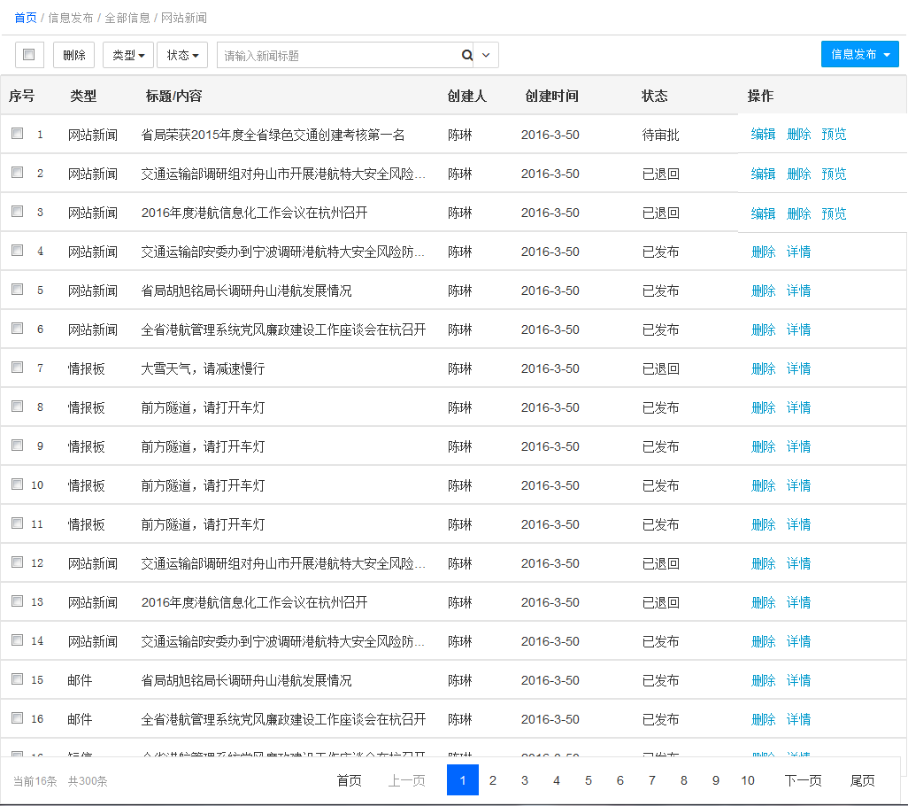

**流程及功能点：**

1. 用户点击“信息发布”，默认进入我发布的信息菜单，显示我发送的信息列表，我发送的信息中显示的是我已经发布的信息，包含已发布和待审核的信息。
2. 用户有发送几类信息的权限就会相应显示几个tab框显示几类信息。
3. 用户可通过顶上搜索栏进行模糊搜索需要查询的信息。
4. 针对已发布的信息，用户可以选择删除以及批量删除。

#### 我审批的信息

**描述：**进入信息发布，点击”我的信息”—>”我审核的信息”，显示别人提交的需要当前用户进行审核的网站信息以及情报板信息，点击审核按钮进入信息详情页，编辑反馈意见。列表信息根据信息创建时间及审核状态进行排序。具有审批信息权限的用户才有权利去审批信息。

**模块：**我的信息——我审核的信息

**输入：**通过信息标题模糊查询具体的我审核的信息

**输出：**通过查询获得我要查找的审核信息。

**基本实现方法：**用户点击“我审核的信息”菜单，进行查看需要我审核的信息，点击详情进行审核或者不点击进入详情直接审核。

**UI设计：**

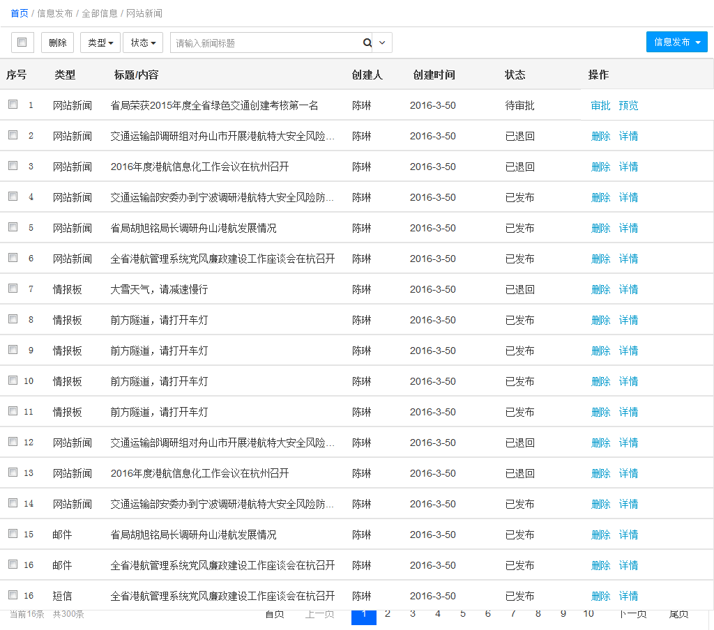

**流程及功能点：**

1. 用户点击“我审核的信息”进入，显示所有我需要审核的信息的列表。包括待审核的以及完成审核的和驳回的信息。
2. 用户点击“审批”，进入信息的详情页面，查看信息内容等。
3. 审核输入框中输入审批意见，若驳回则必须填写反馈意见，若通过则可以不填写反馈信息，系统默认显示同意，驳回点击驳回按钮，同意发布点击通过按钮。

#### 我修改的的信息

**描述：**进入信息发布，点击“我的信息”—>”我修改的信息”，显示我提交的信息但是被审批人员驳回的信息（包括网站信息和电子情报板信息），点击”修改”，进入信息编辑页面进行再编辑，页面显示驳回的理由和原信息内容，编辑好进行重新提交。

**模块：**我的信息——我修改的信息

**输入：**根据信息驳回理由进行修改信息内容，重新编辑。

**输出：**发送成功

**基本实现方法：**用户点击“我修改的信息”菜单，进行查看我被驳回的信息，点击修改根据驳回理由进行重新编辑信息

**UI设计：**略

**流程及功能点：**

1. 用户点击“我修改的信息”，进入我被驳回的信息的列表页面。
2. 针对某条信息，点击”修改”按钮，进入信息详情页面，显示驳回信息的理由。
3. 针对驳回理由对信息进行重新编辑，点击提交，重新发送给审核人。

### 发布对象管理

**描述：**独立父菜单”发布对象管理”，点击进入，进行短信以及邮件的收信息对象的管理，除原有的组织关系以外可以临时创建小组。

**模块：**发布对象管理

**基本实现方法：**用户点击发布对象管理菜单，进入对象管理页面，对象管理页面查看组织架构，还可创建临时小组，以方便发送短信和邮件。

**UI设计：**略

## 办公助理

**描述：**办公助理，顾名思义就是有助于办公的一些小助手，例如个人日程安排（显示每个人每天所需要做的事，类似于备忘录的功能）、通讯录、知识库等等小工具。

**模块：**办公助理

**输入：**无。

**输出：**无。

**UI设计：**

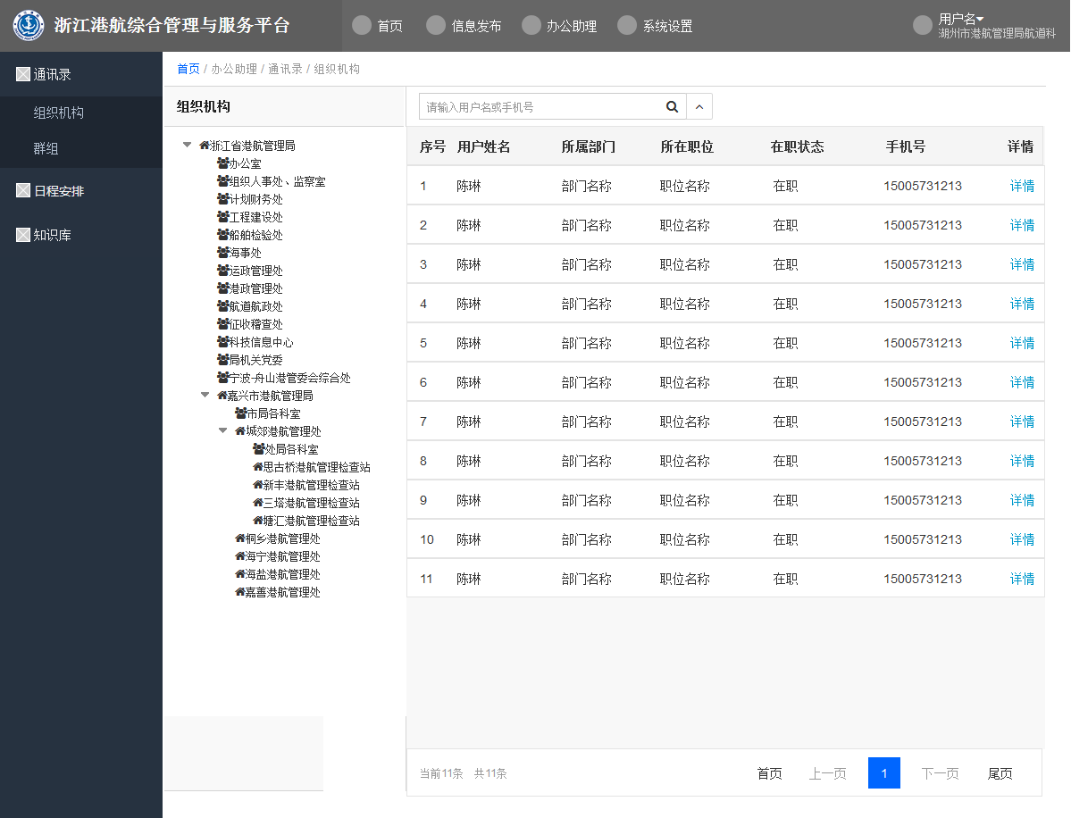

### 日程安排

**描述：**日程安排中用户可自己选择周视图或者月视图，默认显示月视图，日程安排中显示当前用户当前月里的一些事项事宜。

**模块：**办公助理——日程安排

**解决问题：**日程安排可以帮助用户了解自己当月的行程安排，充当备忘录以及记事本的的角色。

**基本实现方法：**用户进入办公助理页面，默认显示日程安排菜单，用户针对日程安排可以进行新增、修改、删除等操作。

**UI设计：**

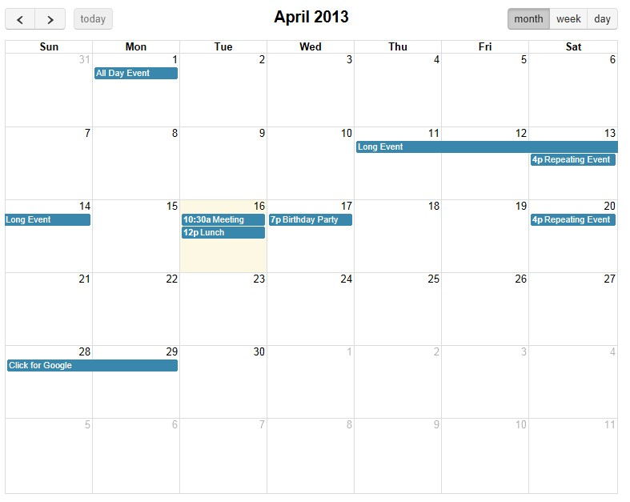

**流程图：**

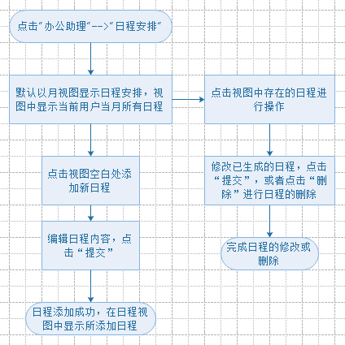

**Demo实现访问地址：**<http://www.helloweba.com/demo/fullcalendar/cal_opt.html>

#### 日程安排新增

**描述：**当前用户可以自定义新增个人的日程安排，为自己当月或者当日添加行程安排，相当于对于自己的行程安排进行备忘记录，以便用户能够准时准确参加所有事项

**模块：**办公助理——日程安排——日程安排新增

**输入：**日程标题、日程类型、日程附件（暂时未考虑）、日程内容、日程起始日期

**输出：**显示在日程列表中

**基本实现方法：**采用fullcalendar日程管理控件进行新增日程

**UI设计：**

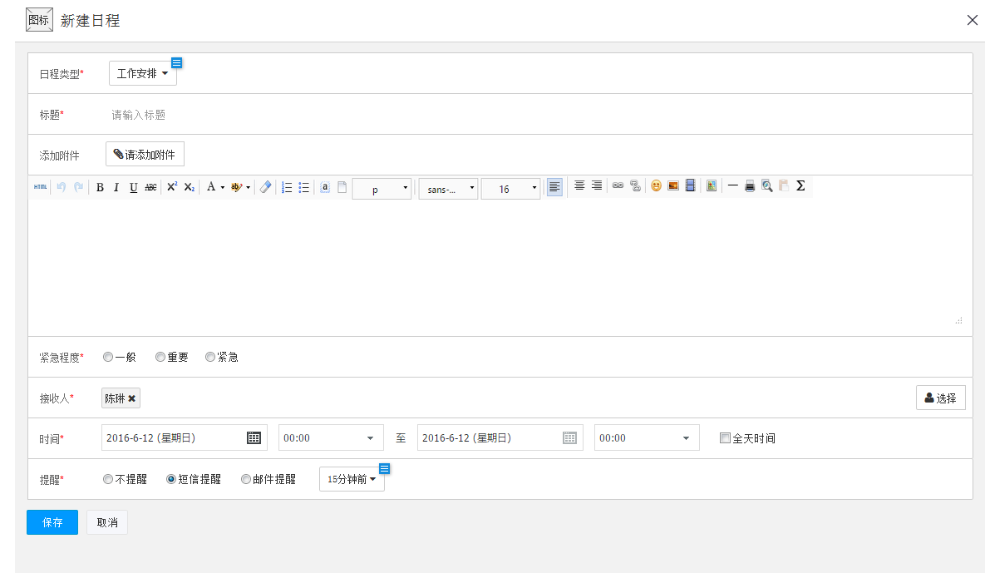

**流程及功能点：**

1. 用户进入日程安排界面，点击日程表格任意处，弹出新增日程编辑页面。
2. 用户填写日程标题，日程类型、日程内容、日程起始日期。
3. 点击提交按钮，相关接收日程人员就会显示相关日程内容。

#### 日程安排修改

**描述：**用户针对已经存在的日程安排进行修改

**模块：**办公助理——日程安排——日程安排修改

**输入：**日程标题、日程类型、日程内容、日程起始日期

**输出：**日程列表显示修改完成的日程

**基本实现方法：**采用fullcalendar日程管理控件进行修改日程

**流程及功能点：**

1. 用户点击需要修改的日程啊
2. 用户对日程数据进行修改
3. 修改完成后点击提交按钮，修改完成

#### 日程安排删除

**描述：**用户针对已经完成的日程安排进行删除

**模块：**’办公助理——日程安排——日程安排删除

**输入：**无

**输出：**删除成功

**基本实现方法：**采用fullcalendar日程管理控件进行删除日程

**流程及功能点：**

1. 用户点击需要删除的日程
2. 进入日常详情页面，点击“删除”按钮，删除日程

### 通讯录

**描述：**用户点击通讯录可以看到浙江省港航局详细组织架构树，默认显示用户所在机构通讯录列表，用户可以点击组织树查看浙江省港航局每个单位每个人元的具体通讯录信息

**模块：**办公助理——通讯录

**输入：**查询人员姓名或手机号

**输出：**模糊搜索得到的相关人员

**UI设计：**

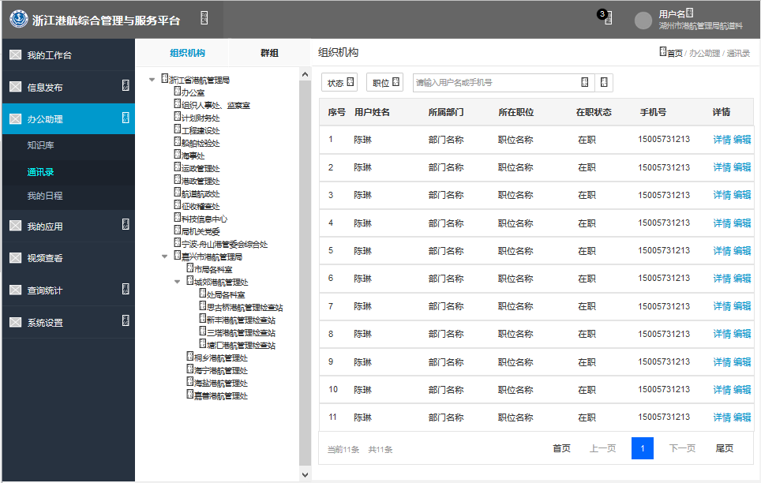

点击编辑或者详情可以进行信息编辑与详细信息查看。

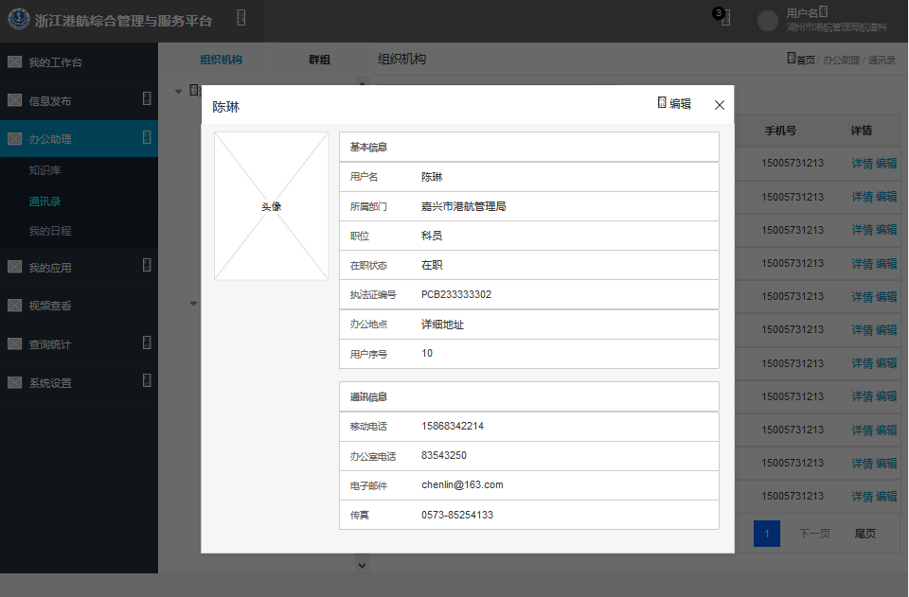

**流程及功能点：**

1. 通讯录组织架构及人员由舟山统一负责，实时进行数据同步到当前系统数据库，然后在我们的系统中进行人员信息的完善，补充需要的字段，进行编辑，但是由舟山同步过来的字段不允许进行编辑。
2. 默认显示当前用户所在省级或地级市相关单位通讯录列表。
3. 通过模糊查询查看具体人员通讯录信息
4. 点击人员详情查看具体信息

## 视频查看

**略**

## 待办事项

**描述：**待办事项是针对所有相关系统的一个功能，当前用户在相关系统中需要处理的事务，需要当前用户进行审批或者阅读等等，所有系统存在的待办事项会集中在浙江港行综合管理与服务平台首页，具体操作则跳转到各自系统进行处理，其中包括信息发布待审批，许可系统的待办以及港政、运政的待办事项。

**模块：**首页——待办事项

**输入：**无：

**输出：**跳转相关系统的事项处理页面

**基本实现方法：**通过单点登录，通过URL进行调取各个系统，待办事项以portlet块形式在首页显示，分别显示待办事项名称以及处理按钮，点击“处理”跳转到各自系统进行具体的业务处理

**UI设计：**

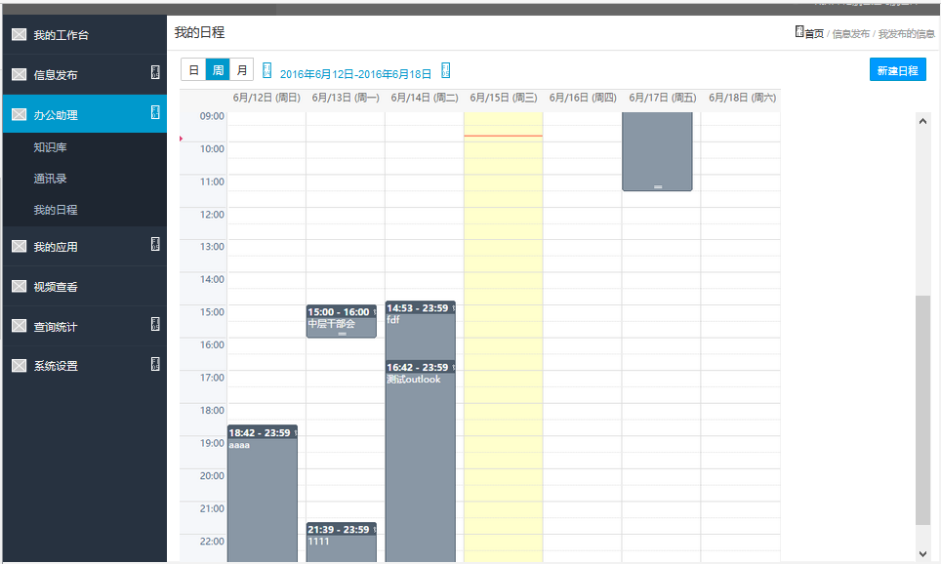

新建待办事项

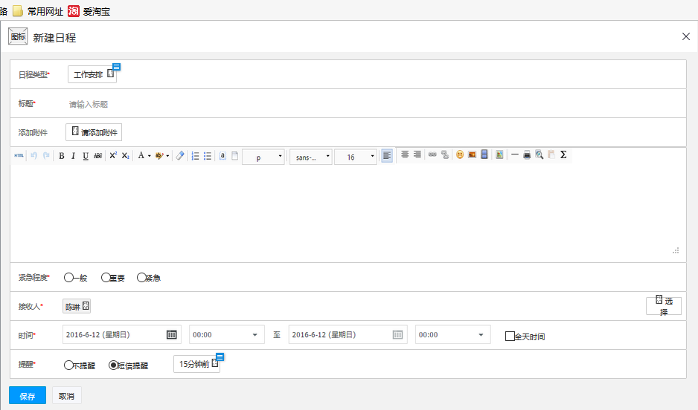

待办事项的详情

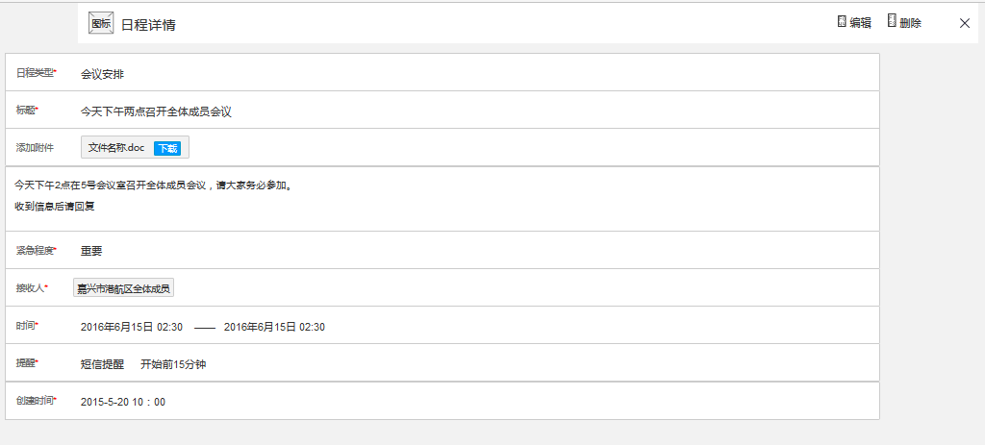

**流程及功能点：**

1. 可以以周视图、日视图以及月视图查看待办事项，根据事项时间进行排序，显示需要当前用户进行处理的所有事情，通过单点登录，连接所有相关的系统，再通过URL进行系统间跳转处理各自的待办事项。
2. 各相关系统通过数据交互将需要处理的待办事项储存进当前系统的数据库中。
3. 在首页显示待办事项的具体内容，点击”处理”跳转至相关系统提供的url进行单独处理。

## 智慧监管

通过对整合的各类业务、感知、视频等信息资源的综合分析，结合各种图形统计数据、信息列表以及电子航道图等展现手段辅助，实现面向船舶及航道等管理对象的监测以及智慧监管。辅助港航管理部门实时准确的掌握各类管理对象的实时现状，提高港航管理效率以及监管的针对性，发现港航监管的漏洞，并及时修正。

### 实时监测

#### 功能描述

基于GIS平台，实现对辖区水域（特别是重点水域）的航道以及船舶的实时动态监测。监测的内容主要分为两大块：

1. 船舶监测（辖区内一段时间内船舶的总量，危险品船舶的数量及位置等等）。
2. 航道密度监测（集成GIS平台的航道密度分布图）

#### UI设计

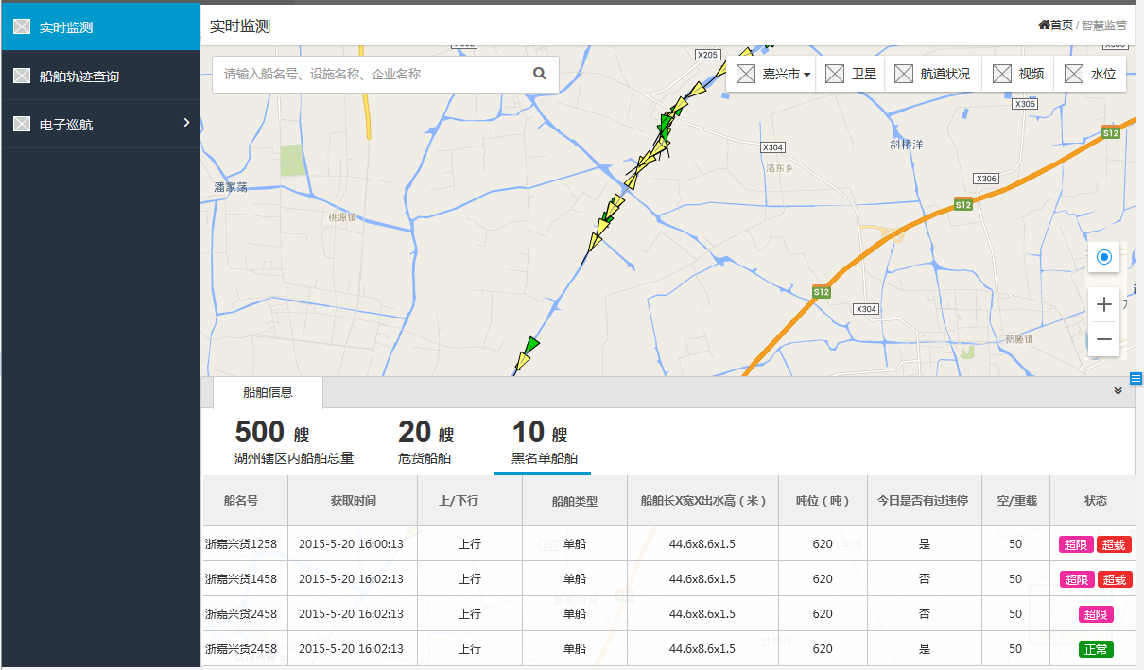

#### 功能点设计

##### 船舶实时监测

* 1. 根据用户的性质（省局用户/市局用户）和感知数据（调用省感知平台接口），对用户所属区域（本地预置区域围栏的经纬度信息，省局用户默认全省，市级用户默认所属市）内的船舶做相关统计（船舶总数、危货船舶总数、黑名单船舶总数等等）；

实现：遍历10分钟以内的感知数据，根据经纬度信息，判断是否在所属区域的围栏内。

* 1. 点击不同统计栏目（类似tab页），下方展示对应的船舶列表（），针对每条船，可以查看船舶相关信息（基本信息、缴费情况、证书信息、船检信息等等），数据通过调用省综合数据平台的接口；
  2. 省级用户可以选择城市，查看某个城市的信息；市级用户不可切换其他城市，可以查看全省；
  3. 地图默认显示，辖区内船舶位置信息；
  4. 支持通过船名，精确查询船舶信息，如下图：

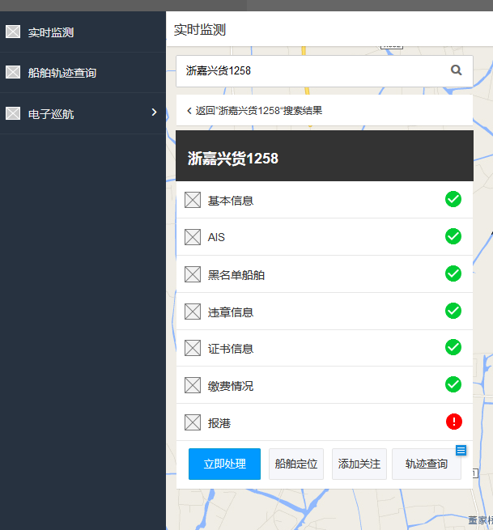

通过船舶定位，可以在地图上定位到该船。

##### 航道实时监测

点击航道状况，默认展示用户对应辖区内航道实时的拥堵情况，UI如下：

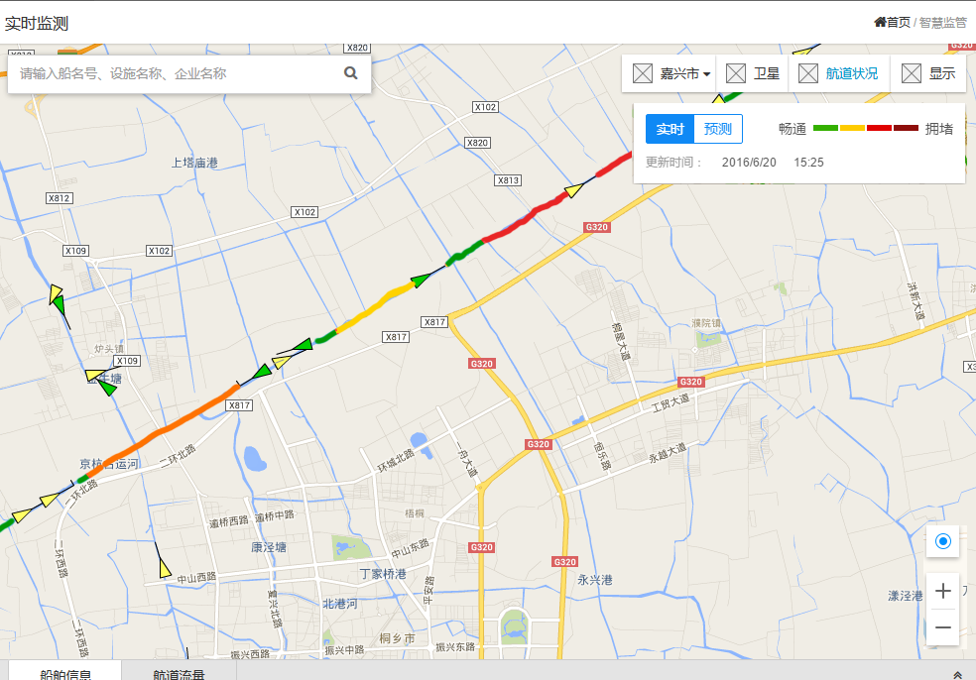

数据来源于省综合数据平台（省感知平台）提供的接口，基于gis平台地图上做展示。

##### 视频查看

1. 勾选显示中的视频，调用省综合数据平台的接口，获取摄像头的位置，并给予gis平台地图，进行标点。UI如下：

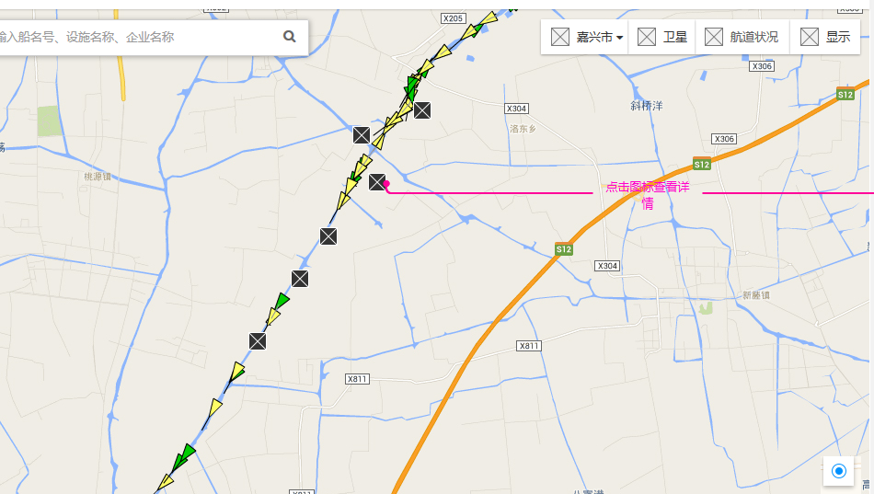

1. 点击任意摄像头，实时播放该摄像头的监测视频（整合后的视频平台的接口）。

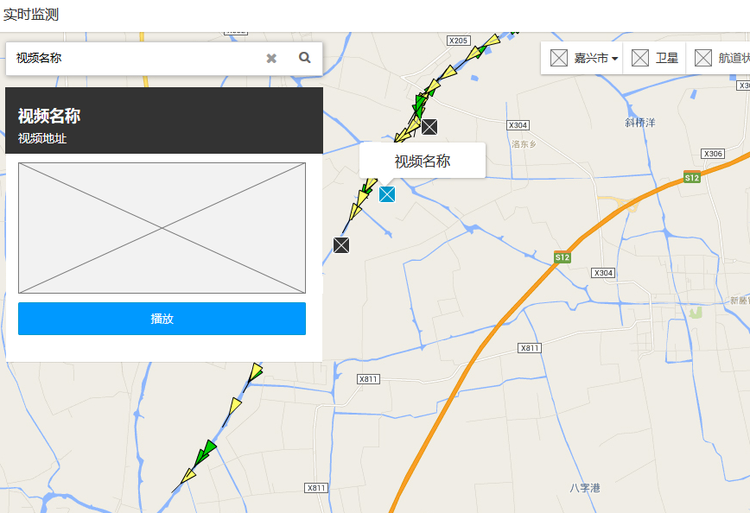

##### 水文观测点/流量观测点

* 1. 勾选显示中的水文观测点/流量观测点，地图上显示对应的位置
  2. 点击任意的观测点，悬浮框显示对应的详细信息，效果图如下：

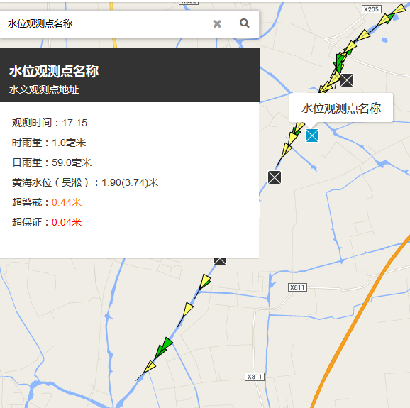

### 船舶轨迹与定位

#### 功能描述

根据船舶名称和对应的时间段，查询并在地图模拟该船舶的航行轨迹及定位。

#### UI设计

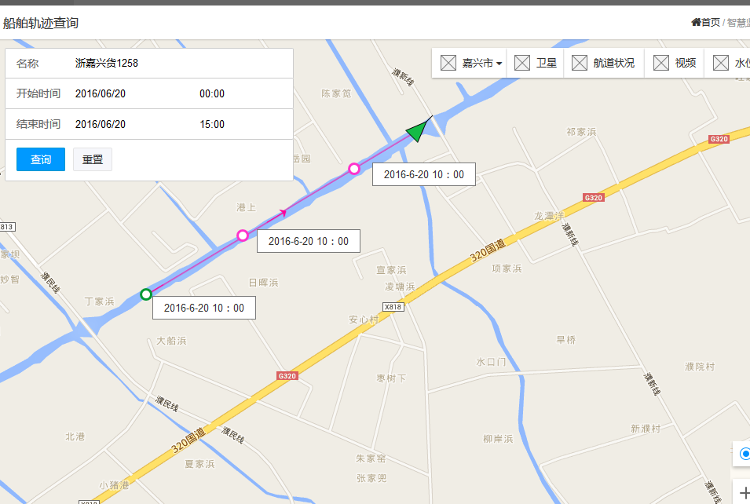

#### 功能点设计

1. 船舶名称必填，根据输入，自动提示匹配，精确查询
2. 开始时间/结束时间必填，格式yyyy-MM-dd HH:mm，开始时间小于结束时间
3. 调用省综合数据平台的接口，查询返回船舶的轨迹坐标集合：
   1. 无轨迹坐标返回的，页面提示无轨迹数据；
   2. 有轨迹数据返回的，基于gis平台提供的描线功能，将轨迹坐标在地图上逐个起来。

### 电子巡航

#### 功能描述

利用视频监控技术，轮播某条航道的视频实时数据，及时发现问题，辅助执法；并能对重点船舶进行视频跟踪。

#### UI设计

暂无

#### 功能点设计

##### 电子巡航

* 1. 选择巡航的航道

根据用户性质按照行政区划展示航道列表（省级用户展示全省航道，市级用户展示所属市的航道）；（展示已经有摄像头的航道）

* 1. 选择巡航的起点和终点

下拉选择组成航道的航段的起点和终点（市级用户，只展示行政区划是所属市的航段的起点和终点）

* 1. 摄像头预览

根据所设置的巡航路线，按顺序（起点到终点）展示摄像头（调用整合后的视频接口）

* 1. 开始巡航，跳转到电子巡航页面

保存巡航记录（暂时不展示）；

根据每个摄像头的巡航时间，拼接播放实时视频，提供暂停功能；（视频拼接）

巡航中发现的问题，可以截图生成巡航事件（展示不展示）。

##### 船舶跟踪（基于AIS数据实现）

1. 输入船名（精确），点击跟踪

校验船名合法性，如果不存在该船名，页面进行提示不存在该船舶；

1. 通过感知数据，获取该船舶的实时位置信息

获取不到实时位置信息，页面提示该船舶ais未开启；

1. 跳转到船舶跟踪页面，提供暂停和截图功能

算法及实现方案：

1. 根据感知数据，获取船舶的AIS信息；
2. 根本AIS信息（船舶经纬度及航向），播放最近的摄像头的实时视频
3. 根据初始摄像头的位置和船舶的航向，拼接后面摄像头的视频

### 监测预警

#### 功能描述

#### UI设计

#### 功能点设计

## 综合查询与统计

### 综合查询

#### 功能描述

综合查询主要包含4类查询：船舶相关查询（船舶基本信息，证书信息，缴费信息，违章信息，检验信息等等）、企业相关信息查询（航运企业信息，码头企业信息等等），基础设施相关查询（码头，航道，航段等等）以及业务信息查询（签证，报港等等）。

针对每类信息的查询，根据默认条件，让用户能快速且方便地检索到自己需要的信息。

#### UI设计

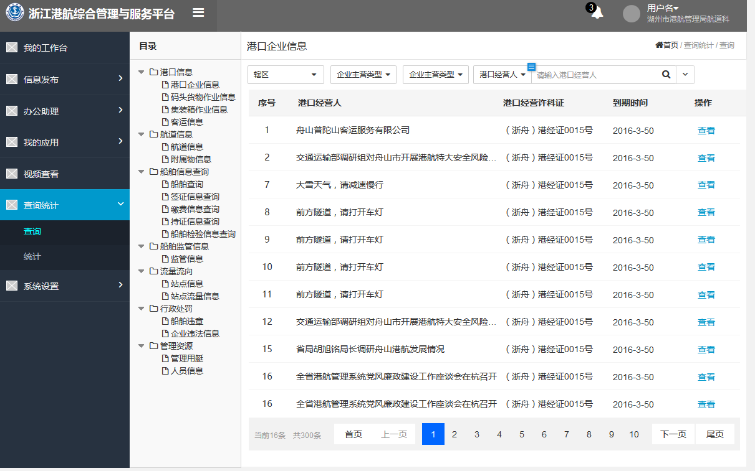

#### 功能设计

1. 默认的查询条件

这个需要参考实际情况，提需求给省综合数据平台，作为数据接口的参数；

1. 综合查询栏目受权限控制，对应不同部门的人员，展示的可查询栏目不同。
2. 记录详情

省综合数据平台需要提供查看各类记录查看详情的接口。

### 统计分析

#### 功能描述

基于省港航数据交换平台的统计数据，结合用户属性，用统计图表（航道统计信息、注册运力状况、货物吞吐量情况、码头泊位统计信息等等）宏观反应归属地港航发展的状况。

#### UI设计

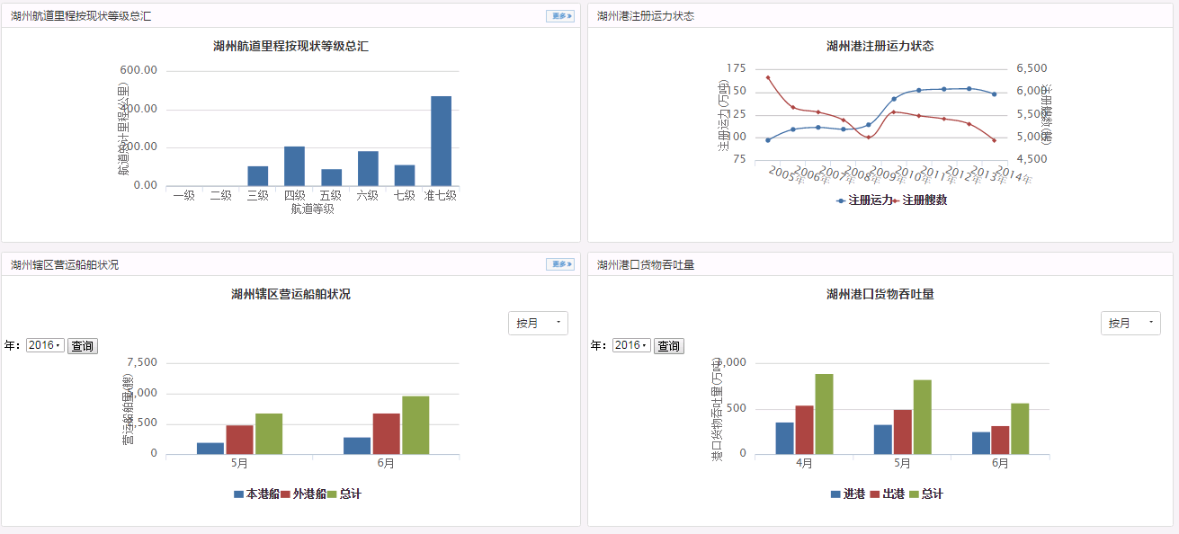

#### 功能设计

1. 调用省港航数据交换平台的接口，获取各类统计数据
2. 基于统计数据，结合用户归属地，处理数据，基于插件做图表展示。

## 统一接口管理

统一管理第三方业务（支撑）平台和自身平台对外的接口，从而使综合管理与服务平台成为对外的唯一接口提供者。

### 接口接入

#### 功能描述

维护实际接口提供系统（主要是第三方业务（支撑）平台，平台本身也视为第三方）；维护第三方平台提供的接口。

本次系统需要接入的第三方业务（支撑）平台的系统接口如下：

1. 省港航感知平台所有的系统接口；
2. 省港航GIS平台所有的系统接口；
3. 省港航综合数据交换平台所有的系统接口；
4. 省港航移动综合业务平台所有的系统接口；

#### UI设计

暂无

#### 功能设计

1. 实际接口提供系统的维护
   1. 新增/编辑接入系统

系统名称必填，不能重复（后台校验），备注非必填；

点击新增：

添加成功，返回列表并刷新；

添加失败，提示错误，并停留在新增页面。

* 1. 删除已接入的系统

点击某条记录对应的删除按钮，弹出二次确认删除，确认后，数据库删除该记录，并刷新当前页面。

1. 接口列表维护（包括新增，删除，编辑），接口需关联到1中的系统。

### 接口封装

#### 功能描述

对接入的接口进行二次封装，主要对接口参数以及url地址进行优化，统一对外提供的接口格式。

#### UI设计

不涉及

#### 功能设计

接口的二次封装:

接口地址，统一由综合管理与服务平台设定，参数需要参考实际接口设定；接口返回的数据格式，需要解析实际接口返回的数据，再封装成统一的格式。

### 接口共享

#### 功能描述

对于已经封装的接口，必须通过授权，才能访问。

对于接口共享必须要提供以下几类重要信息：

1. 接口说明；
2. 接口地址以及参数；
3. 接口返回的数据格式；
4. 调用范例；

#### UI设计

用户：

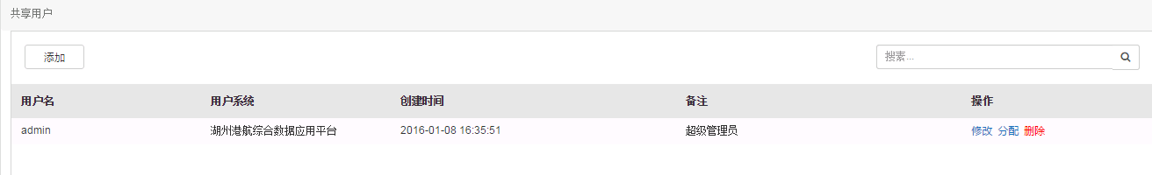

接口：

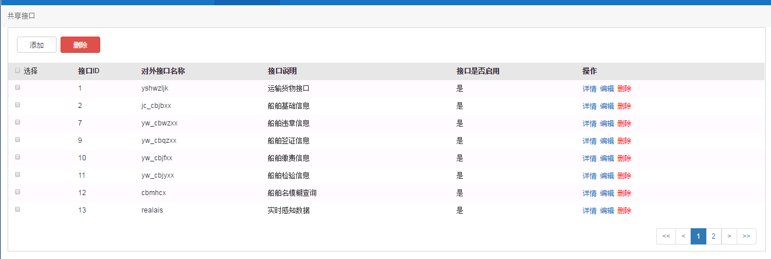

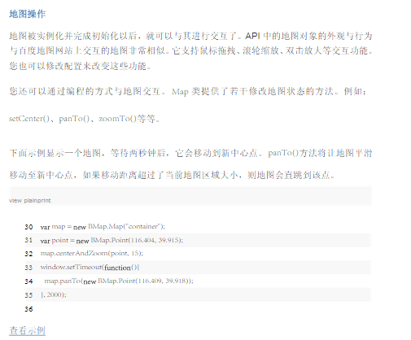

#### 功能设计

1. 用户管理

可访问接口的用户列表，提供增删改查功能；

可以查看单个用户可以访问的接口列表，并提供批量授权功能。

1. 接口列表。

对外提供的接口列表，提供增删改查功能

可以授权给单个/多个用户。

### 日志查询与统计

#### 功能描述

用户请求接口时，记录请求日志，提供日志查询与导出的功能；

根据这些日志，进行简单的分析与统计。

#### UI设计

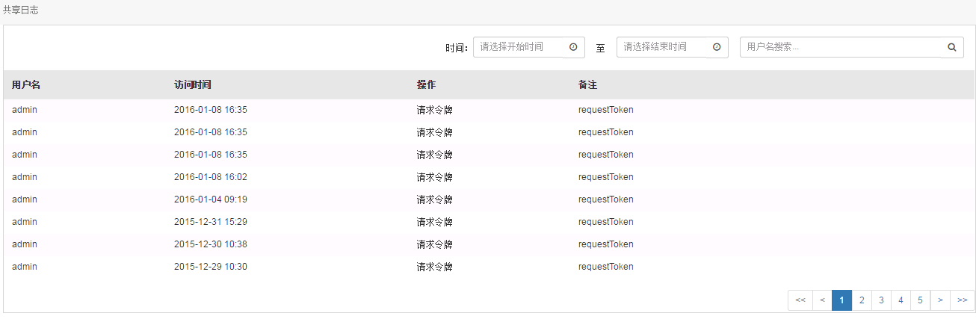

#### 功能设计

1. 日志查询

按条件（用户/请求时间范围等等）查询与导出

1. 统计分析

按天统计接口的访问总量、按接口统计访问总量、按系统统计访问总量等等

## 系统设置

**描述：**点击“系统设置”按钮，进入设置页面，系统设置针对系统的一些功能的修改，例如用户名密码的修改、用户组织关系管理等等

**模块：**系统设置

**输入：**

**输出：**

**UI设计：略**

**流程及功能点：略**

### 日志查询与统计

#### 功能描述

用户请求接口时，记录请求日志，提供日志查询与导出的功能；

根据这些日志，进行简单的分析与统计。

#### UI设计



#### 功能设计

1. 日志查询

按条件（用户/请求时间范围等等）查询与导出

1. 统计分析

按天统计接口的访问总量、按接口统计访问总量、按系统统计访问总量等等

### 权限与接口

主要用于功能的控制。通过用户、角色、权限、接口之间的配置，实现该功能。

#### 功能描述

实现权限与接口之间一一对应的关系。

#### UI设计

不涉及

#### 功能描述

1. 页面上所有功能（包括页面跳转及操作），都是与后台接口一一对应。
2. 新增接口注解InterfaceAutoUpdate，所有需要受权限控制的接口都添加上此注解；
3. 系统启动的时候，通过配置的监听，获取系统当前所有受权限控制的接口，与权限表中已有的接口数据，作对比分析：
4. 权限表中没有的，新增；
5. 权限表中多余的，删除。
6. 前台展示的权限列表，就是权限表中的接口数据。

### 权限分组

#### 功能描述

权限归类，便于前台新增角色时展示。

#### UI设计

权限组管理：

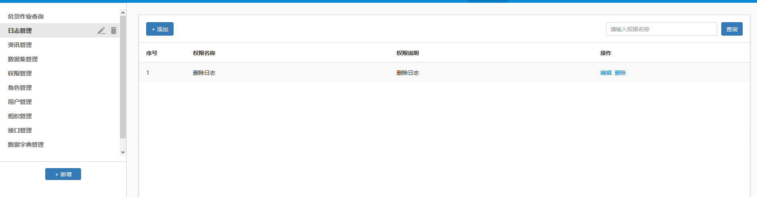

角色新增/编辑:

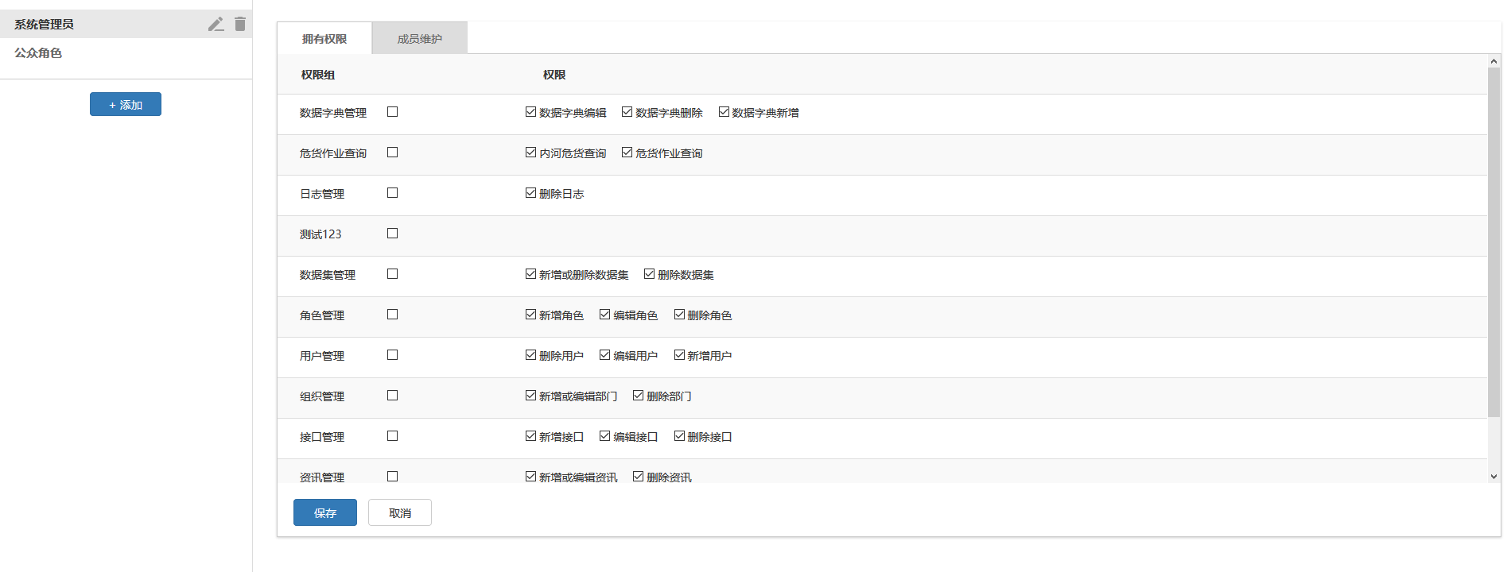

权限组新增：

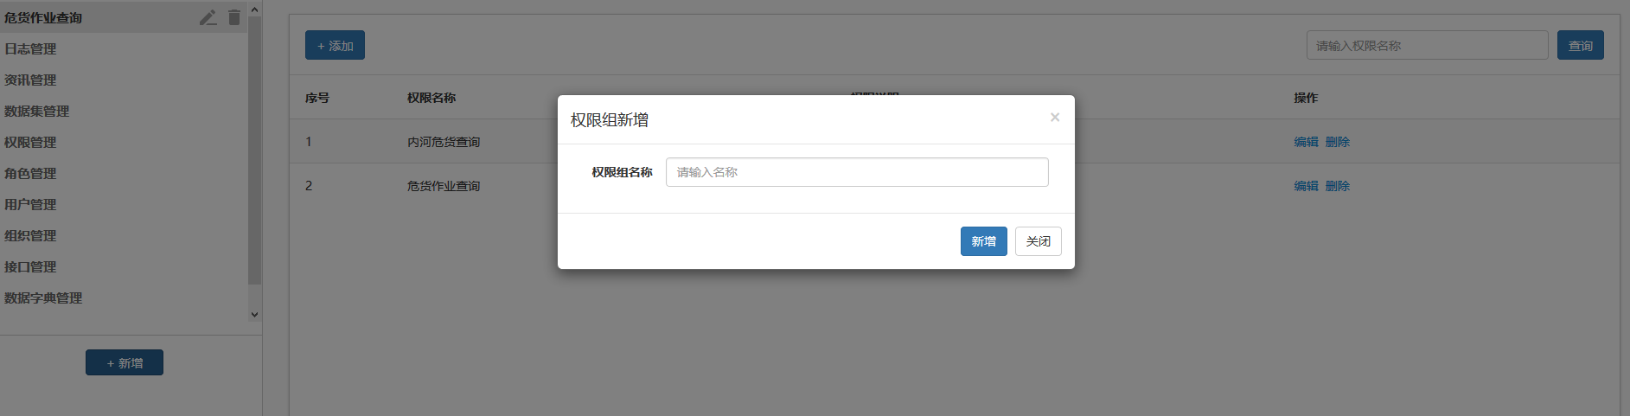

#### 功能描述

权限组不参与权限授权体系，只是用于权限的分类展示。

1. 点击权限管理左侧（权限组列表）下方的新增，弹出新增权限组窗口，输入权限组名称，点击确认，后台校验权限组名称：
   1. 校验通过，新增权限组完成，默认展示在权限组列表的最下面。
   2. 校验失败，提示权限组名称重复，停在新增窗口，修改名称，可以重新提交。
2. 选择任意的权限组，可查看其包含的权限列表，可以新增权限或删除已选权限：
   1. 新增权限

点击添加按钮，跳转到新增页面（展示权限列表），勾选要添加的权限，点击确认，页面提示添加成功/添加失败，返回添加前的页面并刷新。

* 1. 删除权限

点击删除，弹出二次确认窗口，提示是否确认删除。

1. 角色新增/编辑页面，权限按照权限组分类展示。

### 角色管理

#### 功能描述

角色是权限的组合，与用户直接绑定，一个用户可以拥有多个角色。

#### UI设计

角色对应权限：

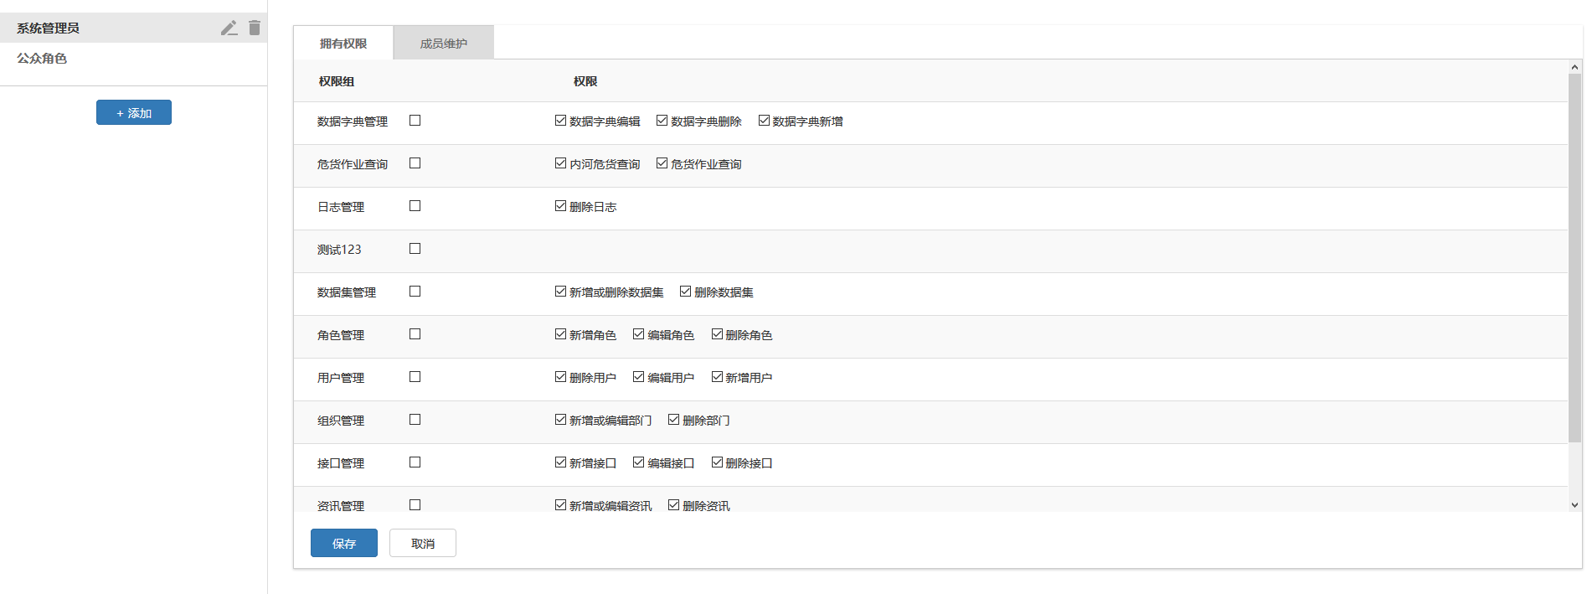

角色对应用户：

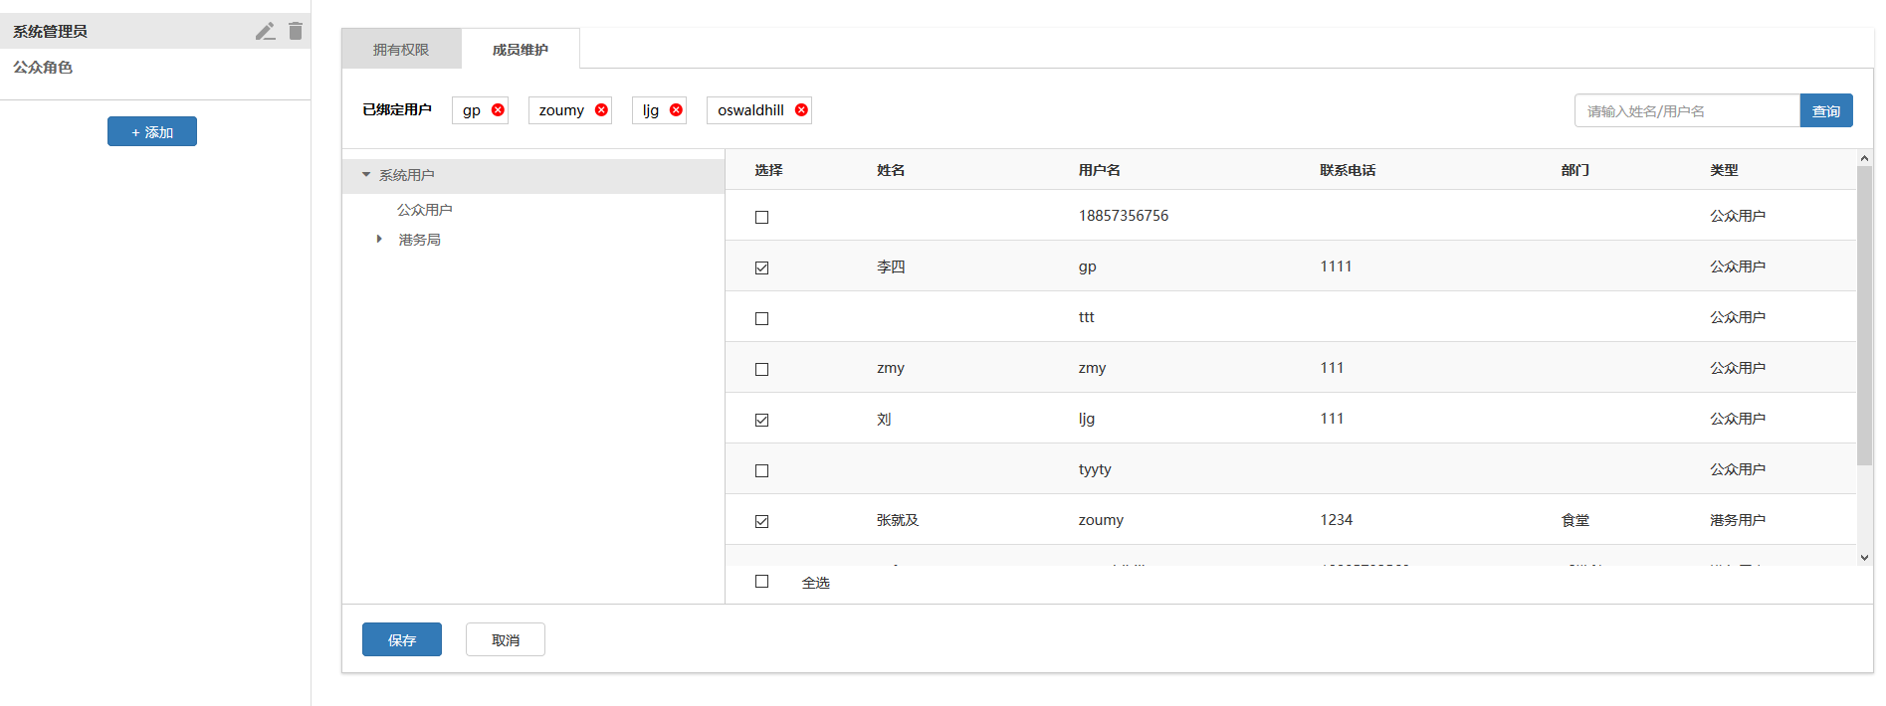

角色新增：

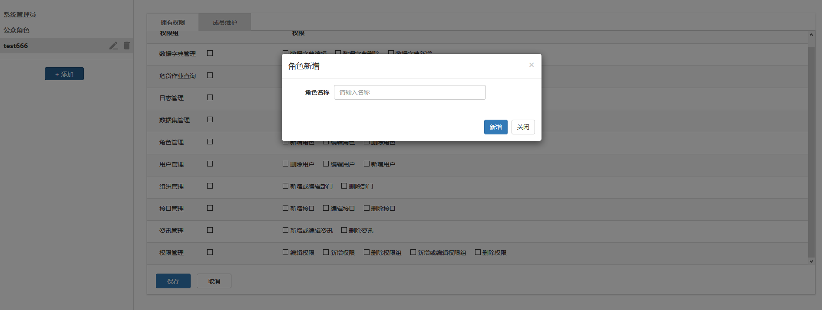

#### 功能设计

1. 点击角色管理左侧（角色列表）下方的添加，弹出新增角色窗口，输入角色名称，点击确认，后台校验角色名称：
   1. 校验通过，新增角色完成，默认展示在角色列表的最下面。
   2. 校验失败，提示角色名称重复，停在新增窗口，修改名称，可以重新提交
2. 选择任意的角色，可以查看该角色拥有的权限和该角色绑定的用户：
   1. 拥有权限。展示系统所有的权限，√表示该角色拥有的；
   2. 成员维护。展示该角色当前绑定的用户，点击×可以解除绑定关系；可以选择系统用户，点击保存，进行批量绑定。

### 权限访问

#### 功能描述

实现对用户的权限控制。

#### UI设计

不涉及

#### 功能设计

1. 配置拦截器，拦截所有请求：

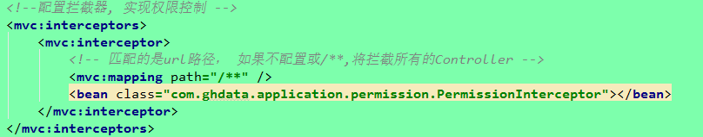

2）拦截器部分实现，返回true的时候，才会进入真正的接口流程。

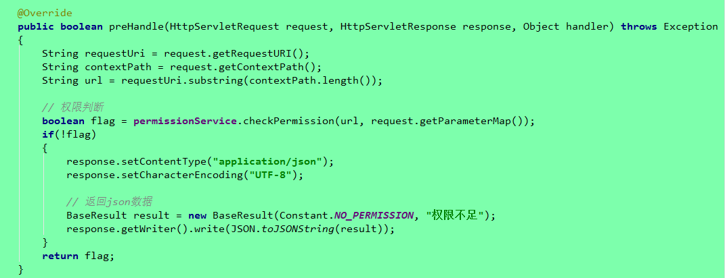

3）checkPermission流程如下：

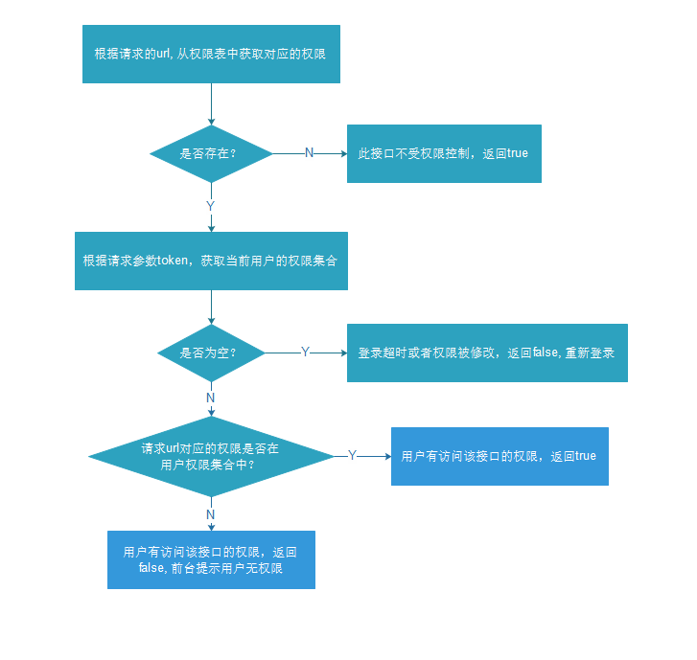

1. 用户在登录系统时，生产令牌（token），并查询当前用户拥有的权限集合，将令牌和权限集合存储起来：
   1. 同一用户，同时登录，最后登录的会将前面的登录者踢掉；
   2. 系统有任意权限的修改，所有用户都需要重新登录，重新获取权限。
   3. 用户与角色绑定，不直接与权限绑定

# 运行设计



## 运行模块组合

* 根据港航局的不同科室、站点的工作职能或者个人的喜好，进行应用模块的功能组合，以个性化的界面，满足不同用户的需求。

## 运行控制

系统提供三种移动应用控制方式：

* 移动终端使用者主动发起请求和服务端通信；
* 服务端进行推送服务，向移动终端发送信息
* 定时自动控制：移动终端或服务端定时唤醒服务方式

# 系统出错处理设计



## 出错信息

系统中每一个接口都需要详细定义输入参数，输出参数等信息。并提供详细的调用结果码及描述。

客户端的每一个功能的输入环节都进行严格限制，不允许非法数据输入。采用托管代码的TRY－CATCH结构的异常机制，每次出错给出详细的出错信息并指导用户进行更改。

服务端出错需要记录详细的错误日志，以便开发人员对出错现场进行还原及修复。

## 补救措施

* 客户端应具有严格的出错控制使得程序崩溃的几率非常非常小。
* 对于严重的多次自我恢复不成功的错误，应该中止当前运行，并通过适当的文字向最终用户说明当前错误情况以及处理办法，严重状况下，重新启动主服务器的相关进程，使得备服务提供服务，这样服务不会终止，同时系统会及时记录错误日志以便后续工程师进行错误检查。
* 对于不严重的、不影响继续运行的错误，则提示用户当前错误情况以及简单的处理办法，并写错误，系统仍会继续运行。

# 数据库详细设计

# 接口详细设计

有待开发中不断完善。

# 安全设计



## 数据库安全设计

### 数据安全备份及容灾

在数据存储管理设计时，一方面尽可能实施严密的防范措施，通过对数据服务器工作环境的全方位监控，服务器组件故障的快速响应，非法数据库访问的限制，系统SYS、SYSTEM及DBA用户定期更改密码等工作预防存储数据被破坏；另一方面需要做好数据库备份工作，一般采用以天为周期， 周循环备份并自动替换过旧数据的方式对数据进行备份，在存储数据被破坏时，能及时的恢复、并做到尽可能的完整恢复。

### 敏感信息安全

一方面通过网络安全保障机制，数据库访问授权，数据库密码定期更新等方式对数据库中的敏感数据进行保护，另一方面通过对敏感数据字段或表进行加密，防止敏感数据被泄露时造成不必要的损失。

## 用户访问安全设计

系统通过完整的用户管理及权限管理（参照EDI用户权限功能）功能实现对用户访问控制。不同用户被赋予不能的角色，不同的角色指定了对数据资源及系统功能的访问权限。